УДК 51(083)

Белим С.В., Селиверстов С.А.
Омский государственный университет им. Ф.М. Достоевского

Использование метода анализа иерархий для выявления импульсного шума в графических объектах

В статье предложен алгоритм выбора метода восстановления поврежденных пикселей в изображениях со статическими пропусками. Предложен алгоритм использования метода анализа иерархий для выбора метода восстановления. Проведен компьютерный эксперимент с использованием согласования пяти методов. Исследована зависимость эффективности предложенного алгоритма от величины повреждения изображения.

1. Введение

2. Постановка задачи

3. Применение метода анализа иерархий для выявления поврежденных пикселей

Для использования метода анализа иерархий необходимо четко сформулировать альтернативные решения, из которых необходимо осуществить выбор, а также критерии для анализа альтернатив. Как уже было сказано в постановке задачи необходимо выявить пикселы, появившиеся на изображении в результате импульсного шума. Поэтому возможно только одно из двух решений, обозначаемых в дальнейшем либо Y, если данный пиксел является поврежденным шумом, либо N, если пиксел является частью изображения. Как уже говорилось ранее будем строить систему принятия решения на основе анализа ближайших соседей. Выделим три критерия.
K₁ - соседние по сторонам пикселы имеют тот же цвет, что и анализируемый или отличный от него. В реальной ситуации при большом многообразии цветов на данный критерий могут оказывать влияние оттенки цвета. Чтобы избежать такой ситуации будем при анализе отбрасывать l младших битов. Значение l сильно зависит от палитры и, в некоторых случаях изображения, поэтому не может быть определено теоретически исходя только из разрабатываемого метода. Зависимость эффективности метода от значения l будет опредлена ниже на основе компьютерного эксперимента.
K₂ - соседние по углам пикселы имеют тот же цвет, что и анализируемый или отличный от него. Как и для соседей по сторонам будем призводить обрезание младших битов цвета.
K₃ - отклонение цвета пиксела от среднего значения окружающих восьми пикселов.
Первые два критерия позволяют выявлять протяженные области изображения с равномерной заливкой. Третий критерий необходим для выявления областей с градиентной заливкой. Таким образом получаем двухуровневое иерархическое дерево альтернатив, изображенное на рисунке 1. Окончательное решение обозначено через R.

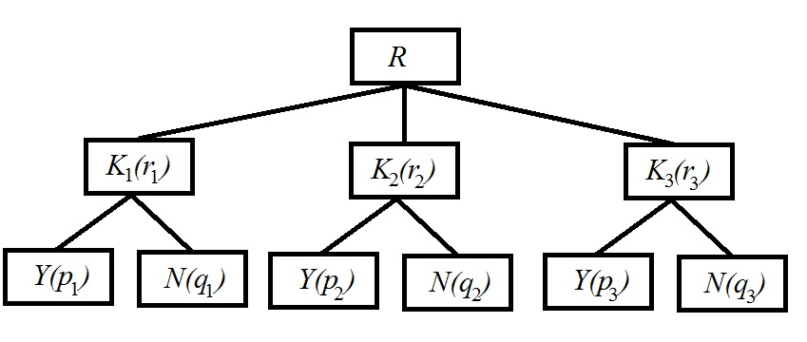

Рис. 1. Иерархия критериев для определения поврежденности пиксела.

Для применения схемы анализа иерархий необходимо определить относительные веса критериев r_{i} (i=1,2,3), а также веса решений в рамках одного критерия p_{i} и q_{i} (i=1,2,3). Будем считать, что критерий K₁ важнее критерия K₂ в n раз, а критерий K₂ важнее критерия K₃ в k раз. Также будем предполагать наличие транзитивности, то есть критерий K₁ важнее критерия K₃ в nk раз. Тогда согласованная матрица парных сравнений будет иметь вид:
 | K₁ | K₂ | K₃
K₁ | 1 | n | kn
K₂ | 1/n | 1 | k
K₃ | 1/(kn) | 1/k | 1

Из данной матрицы стандартными способами [] могут быть получены весовые коэффициенты:
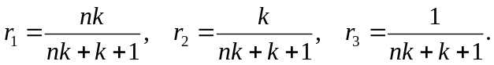
При классическом использовании метода анализа иерархий парные сравнения определяются на основе экспертных оценок. В нашем подходе вместо экспертных оценок будем использовать некоторые объективные показатели, определяемые численно. В частности ограничения на значения n и k мы в дальнейшем определим из рассмотрения тривиальных примеров. Наиболее подходящие значения этих параметров, как и l будет найдено из компьютерного эксперимента.
Перейдем к определению весовых коэффициентов в рамках каждого из критериев. Начнем рассмотрение с K₁. Пусть из четырех пикселов, соприкасающихся с исследуемым x имеют тот же цвет, тогда решение N более весомо по сравнению с Y (то есть исследуемый пиксел не испорчен) в x/(4-x) раз. Записывая матрицу парных сравнений и производя необходимые преобразования получаем значения коэффициентов p₁=(4-x)/4, q₁=x/4. Аналогично для критерия K₂. Пусть из четырех пикселов, соприкосающихся с данным только по вершинам, y имеют тот же цвет. Тогда весовые коэффициенты примут значения p₂=(4-y)/4, q₂=y/4.
Для вычисления весовых коэффициентов по критерию K₃ предположим, что полная палитра имеет m+1 цвет, то есть максимальное значение цвета равно m. Пусть цвет исследуемого пиксела c, а среднее значение окружающих его пикселов c₀. Для нахождения весовых коэффициентов применим следующие рассуждения. Пусть решение N более весомо чем Y в a раз, где величина a зависит от абсолютного значения отклонения цвета пиксела c от среднего значения окружающих пикселов c₀ (dc=|c-c₀|). Тогда весовые коэффициенты будут иметь вид:
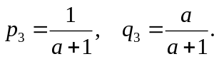
Рассмотрим предельные случаи. В случае равенства цвета исследуемого пиксела среднему значению цветов окружающих пикселов (dc=0) будем считать, что он не испорчен шумом, коэффициенты при этом будут иметь значение p₃=0, q₃=1. Если пиксел максимально отличается от оружающих (dc=m), то будем считать его однозначно испорченным, то есть p₃=1, q₃=0. Следовательно при dc=0 должно быть a→∞. При значении dc=m должно выполняться a=0. Этим условиям удовлетворяет выражение:
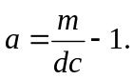
Откуда следуют значения для весовых коэффициентов:

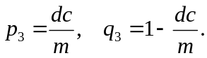
Для окончательного принятия решения необходимо вычислить величины:
P(Y)=r₁p₁+r₂p₂+r₃p₃, P(N)=r₁q₁+r₂q₂+r₃q₃.
В случае, если P(Y)>P(N), то принимается решение Y, то есть пиксел является поврежденным, в противном случае P(Y)≤P(N), принимается решение N, то есть пиксел является не поврежденным.
Для проверки работоспособности метода и выявления возможных ограничений на значения n и k, рассмотрим несколько простейших случаев, представленных на рисунке 2. Во всех случаях, представленных на рисунке, кроме (л) и (м) предполагается двухцветная палитра (m=1). Черный цвет кодируется нулевым значением, а белый единичным. В двух последних примерах палитра трехцветная (m=2) и введен промежуточный серый цвет. Во всех примерах исследуется пиксел, находящийся посередине и принимается решение является он поврежденным или нет.

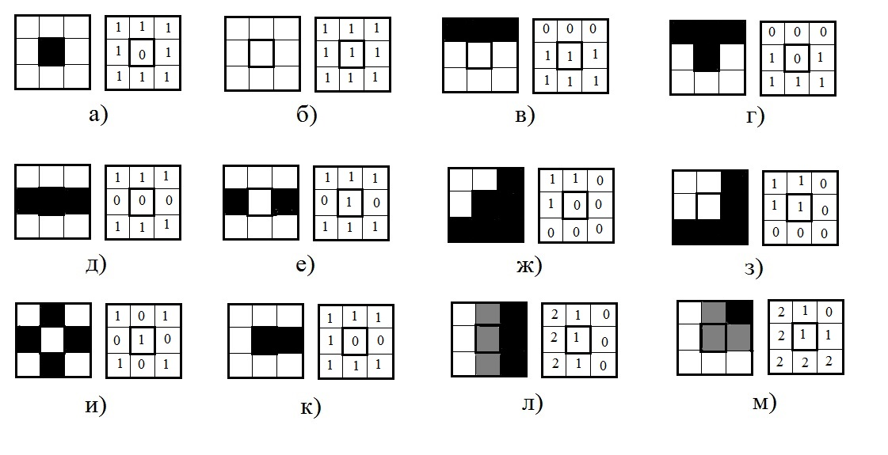

Рис. 2. Примеры расположения пикселов.

Наиболее простым является пример (а), в этом случае x=0, y=0, dc=1, соответственно p₁=1, q₁=0, p₂=1, q₂=0, p₃=1, q₃=0, откуда P(Y)=1, P(N)=0, то есть система однозначно принимает решение о поврежденности пиксела не зависимо от значения параметров n и k. Аналогичная ситуация наблюдается в примере (б): x=4, y=4, dc=0, p₁=0, q₁=1, p₂=0, q₂=1, p₃=0, q₃=1, P(Y)=0, P(N)=1, то есть при любых значениях n и k система принимает решение о неповрежденности пиксела. Из первых двух примеров можно сделать вывод, что предложенный метод однозначно находит единичный поврежденный пиксел окруженный одноцветной заливкой.
В случае (в): x=3, y=2, dc=3/8, p₁=1/4, q₁=3/4, p₂=1/2, q₂=1/2, p₃=3/8, q₃=5/8,
При любых положительных n и k будет выполняться неравенство P(Y)<P(N), то есть пиксел будет определен как не поврежденный. В случае (г): x=1, y=2, dc=5/8, p₁=3/4, q₁=1/4, p₂=1/2, q₂=1/2, p₃=5/8, q₃=3/8,
Следовательно, P(Y)>P(N) и пиксел будет распознан как поврежденный. Из двух последних примеров видно, что предложенный метод позволяет выявлять поврежденные пикселы расположенные вблизи горизонтальной границы. В силу симметричности предложенных критериев, данный вывод останется верным и для вертикальной границы, а также при инвертировании цветов.
В случае (д): x=2, y=0, dc=3/4, p₁=1/2, q₁=1/2, p₂=1, q₂=0, p₃=3/4, q₃=1/4, P(Y)=0.5r₁+r₂+0.75r₃, P(N)=0.5r₁+0.25r₃. Так как все весовые коэффициенты положительные, то P(Y)>P(N), следовательно линии толщиной в один пиксел будут восприниматься как испорченные. Этот же вывод подтверждается рассмотрением примера (е), для которого P(Y)<P(N).
Для случая (ж): x=2, y=3, dc=3/8, p₁=1/2, q₁=1/2, p₂=1/4, q₂=3/4, p₃=3/8, q₃=5/4, P(Y)=0.5r₁+0.25r₂+0.125r₃, P(N)=0.5r₁++0.75r₂+0.625r₃. Очевидно, выполняется неравество P(Y)<P(N), то есть метод позволяет правильно обрабатывать границы, расположенные под углом. В близком к нему случае (з) будет выполняться неравенство P(Y)>P(N), значит пикселы, расположенные в углах будут восприниматься как поврежденные.
Интерес представляет рассмотрение случая (и). Если мы положим, что n>1, то есть горизонтальные структуры важнее диагональных, тогда P(Y)>P(N), и диагностируется поврежденность пиксела. В обратном случае n<1 будет выполняться неравенство P(Y)<P(N) и пиксел будет считаться не поврежденным. В случае (к), как и следовало ожидать, пиксел будет определяться как поврежденный при любых значениях n и k.
Рассмотрим случаи присутствия градиента цвета. В случае (л) пиксел будет считаться не испорченным при условии k<1. Рассмотрение случая (м) и требование определения пиксела как не испорченного приводит к более сильному условию k<1/2.
Таким образом из рассмотренных примеров следует, что для правильной обработки основных структур на изображении необходимо выполнение условий n>1 и k<1/2.

4. Алгоритм выявления поврежденных пикселов

Запишем формально алгоритм, реализующий предложенный метод. Осуществляем последовательный проход по всем пикселам изображения. Для каждого пиксела выполняем последовательность шагов:
1. Определяем цвета ближайших соседей. Отбрасываем младшие l битов в цветах всех пикселов.
2. Вычисляем сравнительные характеристики x, y, dc и, на их основе, весовые коэффициенты p_{i}, q_{i} (i=1,2,3).
3. Вычисляем значения вероятностей P(Y) и P(N).
4. Если P(Y)>P(N), то заносим координаты пиксела в карту поврежденных пикселов.
5. Переходим к следующему пикселу.
На выходе алгоритма будет получен список поврежденных пикселов. Так как в алгоритме осуществляется один проход по всем пикселам и для каждого пиксела выполняется фиксированное количество шагов, то трудоемкость алгоритма будет линейной. Также следует отметить локализацию данных, необходимых для принятия решения, в малой области вокруг исследуемого пиксела, что позволяет легко производить распараллеливание алгоритма простым разбиением изображения на области.

5. Компьютерный эксперимент и результаты

6. Обсуждение результатов и выводы

Таким образом, алгоритмы

Список литературы
1.

Информация об авторах:

Белим Сергей Викторович
д.ф.-м.н., профессор, зав. кафедрой информационной безопасности ОмГУ им. Ф.М. Достоевского,
Адрес: 644077, г. Омск, пр. Мира, 55-а
e-mail: sbelim@mail.ru
телефоны: (р)628090, (м) +79136047822

Селиверстов Сергей Александрович
аспирант кафедры информационной безопасности ОмГУ им. Ф.М. Достоевского,
Адрес: 644077, г. Омск, пр. Мира, 55-а
e-mail: otrx@mail.ru

